Lista de materiales Segundo año Inglés 2024
- 20 hojas CABALLITO blancas.
- 2 gomas en barra para la cartuchera.
- 1 caja de marcadores gruesos x 24 de buen calidad con nombre (Faber Castell, Giotto o similar) y lata decorada como “porta-lápices” para los mismos.
- 25 hojas de impresora.
- 1 carpeta con elástico tamaño hoja de garbanzo.
- 1 cuaderno 48 hojas con renglones, forrado en PVC amarillo con nombre.
- 1 cuaderno de 96 hojas con renglones forrado de anaranjado con nombre.
- 1 goma vinílica con brillantina (varones)

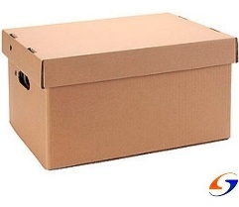
- CAJA DE CARTÓN CRAFT TAMAÑO A4 36 X 24 X 15 cm (niñas)

- 1 pack de cartón corrugado color (varones)

- 1 pack de toallitas húmedas para la mochila.

- 1 block afiche color tamaño hoja de garbanzo.

- 2 marcadores flúo (niñas)

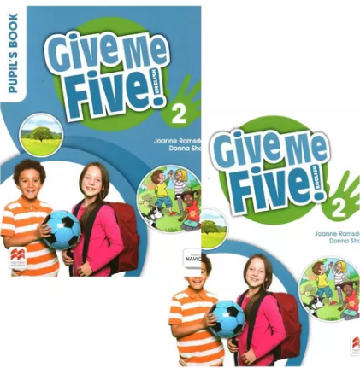
- 1 frasco 100 ml de silicona líquida (varones)
Libros: Give me five! 2
Student’s Book 2 y Activity Book 2
Reader: A confirmar en febrero.
AGRADECEMOS ENVIAR EN UNA BOLSA SEPARADO DEL MATERIAL DE ESPAÑOL Y CON NOMBRE.

